
ESCOLA SENAI “A. JACOB LAFER”
TÉCNICO EM DESENVOLVIMENTO DE SISTEMAS

GIOVANNA OLIVEIRA
ISABELLI NARDIN
JULIA DANILUSKI
LAÍS BOSCOLO

CRIAÇÃO WEBSITE: NATURA

SANTO ANDRÉ

2024
GIOVANNA OLIVEIRA
ISABELLI NARDIN
JULIA DANILUSKI
LAÍS BOSCOLO

CRIAÇÃO WEBSITE: NATURA

Trabalho apresentado ao curso Técnico em Desenvolvimento de Sistemas da escola SENAI A. Jacob Lafer, como requisito parcial à obtenção a obtenção de nota.

Orientadores: Prof. Raul Lopes & Nadja Luz

SANTO ANDRÉ
2024
AGRADECIMENTOS

Agradecemos ao instituto SENAI, pelo ambiente devidamente estruturado e equipado para o desenvolvimento de seus alunos nas atividades propostas, além de entregar um ambiente seguro para a aprendizagem.
Aos Prof. Raul Lopes & Nadja Luz, pela excelente orientação e técnicas de ensino.

RESUMO

Esse trabalho pretende por meio de códigos e programação, desenvolver um website adaptado para diferentes interfaces e dispositivos que sirva para cadastro e mantenha dados guardados. Foi necessário o uso do versionamento Git para que todos os integrantes conseguissem participar de maneira ativa no trabalho. Também foram usados os sites Figma, Trello e Adobe para o desdobramento da atividade. Utilizamos as linguagens de marcação HTML e CSS para criar a estrutura e a estilização do site e a linguagem de programação JavaScript para o aperfeiçoar.

Palavras-chave: Códigos. Website. Linguagem de marcação. Liguagem de Programação.
ABSTRACT

This work aims, through codes and programming, to develop a website adapted for different interfaces and devices that serves for registration and keeps data saved. It was necessary to use Git versioning so that all members could actively participate in the work. The websites Figma, Trello and Adobe were also used to unfold the activity. We use the HTML and CSS markup languages ​​to create the structure and styling of the site and the JavaScript programming language to enhance it.

Keywords: Codes. Website. Markup language. Programming Language.
SUMÁRIO

1 INTRODUÇÃO 8
2 EMBASAMENTO TEORICO 9
2.1 cadastro de fornecedores 9
2.2 figma 9
2.3 html 9
2.4 css 10
2.5 javascript 10
3 CLAUSULAS DE CONTRATO 12
3.1 garantias da contratante 12
3.2 garantias da contratada 12
4 REQUISITOS 14
5 ORGANIZAÇÃO 16
5.1 cronograma sprint 1 16
5.2 divisão de tarefas Sprint 1 16
5.3 desenvolvimento Sprint 1 17
CONCLUSÃO 18
REFERÊNCIAS 19

1 INTRODUÇÃO

Esse trabalho tem como intuito maestral atender aos pedidos da empresa “Natura” que requer um grupo de desenvolvedores para a realização de um website para cadastro de fornecedores e produtos, já que pretendem organizar os dados virtualmente agora. Este website precisa ter interface adaptada para diferentes dispositivos. Sendo assim, usamos a metodologia ágil chamada “scrum” para realizar o processo de desenvolvimento até a etapa final em que a entrega será finalizada, divido em três sprints: Sprint um, Sprint dois e Sprint três. Com o intuito de obter a aprovação do cliente durante o processo de criação.

2 EMBASAMENTO TEÓRICO

2.1 Cadastro de fornecedores

O que é o cadastro de fornecedores?

O cadastro de fornecedores são os dados coletados e registrados de uma empresa em relação aos seus parceiros de negócio. Podem ser referentes a pessoas físicas, outras empresas ou até mesmo pessoas jurídicas. Esse registro permite que a empresa tenha um maior monitoramento das atividades operacionais e administrativas.
Antigamente, as empresas costumavam fazer isso de maneira física, com papeis e fichários guardados em pastas. Atualmente, o habitual é manter estes dados armazenados em bancos de dados virtuais e é pensando nisso que faremos um website exclusivo para estocar as informações necessárias.

2.2 FIGMA

O que é o Figma?

O Figma é uma ferramenta web utilizada para fazer o design e prototipar ferramentas de uma verdadeira página web para que o desenvolvedor consiga testar e solicitar a aprovação de seus clientes. Esse site é utilizado para criar a identidade visual do projeto, como cores e tipografia sem a necessidade de download de qualquer software. Além disso, é uma ferramenta acessível que pode ser utilizada por qualquer um, já que tem uma versão gratuita.

2.3 HTML

O que é o HTML?

“HTML é a sigla para HyperText Markup Language (Linguagem de Marcação de Hipertexto, em inglês).” [MELO, Diego 2021].
A linguagem de marcação HTML é a utilizada por nossos desenvolvedores para a criação e estruturação do sistema solicitado pela empresa. Diferentemente do Figma, o HTML não é um web site podendo ser iniciado de diversas maneiras. Ao invés de tratar da beleza do site, essa linguagem de marcação é utilizada para estruturar o website com TAGS que definem elementos da página.
Os elementos definidos pelas tags (marcadores) podem variar de parágrafos, links ou até mesmo mídias. Como dito anteriormente, é apenas a estrutura de um site e não faz grandes coisas sem o CSS ou a linguagem de programação JavaScript.

2.4 CSS

O que é o CSS?

O CSS (Cascading Style Sheets) é uma linguagem de marcação utilizada para estilizar a estrutura do website. Diferentemente do HTML, não funciona sozinho. Ao invés de obter informações, define o design do site, separa os parágrafos e títulos, dá a cor, a fonte, etc.
Para ser adicionado a página é necessário estar linkado ao HTML. “... o CSS permite apresentar o mesmo documento em diferentes estilos ou métodos de saída, como em uma tela, impressão, leitura por voz ou quando a saída utiliza dispositivos que usam Braille.” [EQUIPE EBAC 2023].
É uma linguagem prática que ao ser utilizada permite que o mesmo estilo se repita diversas vezes pelo site sem necessariamente a necessidade de repetir as tags mais de uma vez.

2.5 JAVASCRIPT

O que é o JavaScript?

O Java Script é uma linguagem de programação que consegue ser utilizada por todos os navegadores modernos. É usada em mais de 90% dos websites. Atende tanto as partes Back-end quanto as Front-end.
“É uma linguagem de alto nível, legível por humanos, mas que não necessita de um compilador para traduzi-la para a linguagem de máquina.”[ EQUIPE EBAC 2023]. É muito utilizada pelos programadores porque, além de ser uma linguagem de alto nível, o JavaScript é executado diretamente em um navegador web, o que deixa a interação com o usuário final bem mais rápida.

3 CLAUSULAS DE CONTRATO

Ao fechar o contrato com nosso grupo de desenvolvedores, é necessário endossar as regras e a forma como será trabalhado.

3.1 Garantias da contratante

CLÁUSULA 1º- Que o objeto do presente instrumento é a criação de forma moderna, dinâmica e útil de um site para internet, a ser desenvolvido pelo grupo contratado, mediante orientação da contratante acerca dos dados a serem incluídos em sua home page, com o fornecimento de seu layout, imagens e logotipo, no prazo pedido a contar da celebração deste.

CLÁUSULA 2º - Que a contratada empregará toda sua diligência para consecução do trabalho a si confiado, elaborando os programas necessários para o adequado e perfeito funcionamento do site da contratante.

CLÁUSULA 3º - Que compete à contratada realizar e manter o site em condições de uso e navegabilidade, submetendo ao menos uma prova para que a contratante a aprove a cada sprint realizada. Não sendo aprovada, será refeita a página para aprovação e desenvolvimento final da página sem ser cobrada a parte.

3.2 Garantias da contratada

CLÁUSULA 4º - Que pelos serviços a serem prestados, a contratante pagará à contratada, a quantia de R$ xxxxxx (REAIS) na seguinte forma (DEFINIR FORMA).

CLÁUSULA 5º - Que após a aprovação da contratante, criação da página na internet e a colocação no ar, a contratada NÃO continuará a lhe dar assistência, alterar a página e seus dados. Exceto mediante a novo pagamento a ser acertado por ambos os lados.
CLÁUSULA 6º - Que o website só pode ser alterado duas vezes após o inicio de sua prototipação, essas sendo solicitadas apenas após a “Sprint 1” e após a “Sprint 2”.
CLÁUSULA 7º - Que o presente poderá ser rescindido de pleno direito quando as partes descumprirem as condições desse contrato.
4 FUNCIONAMENTO DO SISTEMA

Requisitos funcionais

- O site deve fornecer componentes para login e cadastro dos fornecedores;
- Deve ser dividido em duas partes: cadastro de fornecedor e cadastro de produtos;
- Dentro de cadastro de fornecedor deve conter: Nome do Fornecedor, CNPJ, Endereço, Telefone, E-mail e Observações;
- Dentro do cadastro de produtos deve conter: Nome do Produto, Código do Produto, Descrição, Quantidade em Estoque, Preço Unitário e Fornecedor (associando a um fornecedor já cadastrado no sistema);
- Deve conter funcionalidades Adicionais, sendo essas: Pesquisa de fornecedores e produtos, Listagem de fornecedores e produtos, Edição e exclusão de fornecedores e produtos, Sistema de Login para garantir que apenas usuários autorizados possam acessar e manipular os dados;
• HTML: para estruturar as páginas da aplicação;
• CSS: para estilizar e criar um design atraente e responsivo;
• SQL: para desenvolvimento da parte de banco de dados;
• PHP: para gerenciar a lógica de negócios, manipulação do banco de dados e
processamento das requisições do usuário.

Requisitos não funcionais

• Funciona em qualquer navegador, independentemente de qual aparelho abrir;
• Fácil de usar para todos os níveis de usuários.
• Funciona apenas conectado a internet;
• O sistema deve ser protegido contra acessos não autorizados pela empresa;
• Deve cumprir todas as regulamentações necessárias por lei;
• Tempos de resposta adequados para todas as funcionalidades ;
• Autenticação com login e validação de dados;
• Velocidade de resposta do site de acordo com a Internet do usuário.

5 ORGANIZAÇÃO

5.1 CRONOGRAMA SPRINT 1

Imagem I – Cronograma I
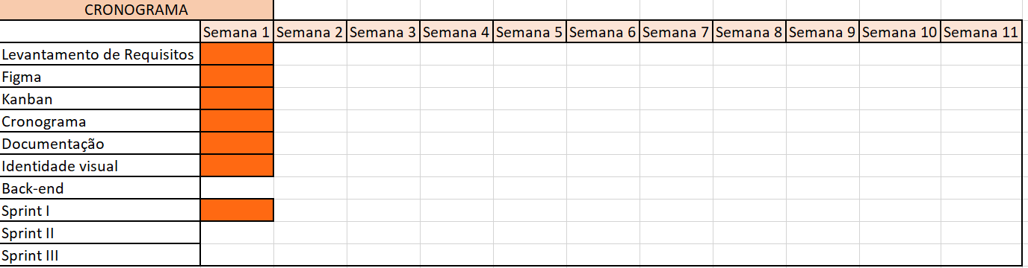
Fonte: Autoral

Como na imagem 1, organizamos tudo o que foi utilizado para que a Sprint 1 fosse entregue. A Sprint 1 foi iniciada e finalizada na mesma semana.

5.2 DIVISÃO DE TAREFAS SPRINT 1

Imagem II – Divisão de tarefas
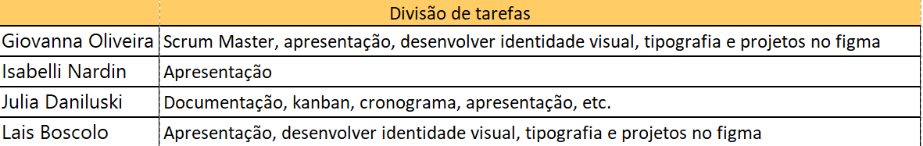
Fonte: Autoral

Foi feita uma tabela pelo grupo para organizar as tarefas que cada um deveria cumprir até a finalização da primeira Sprint, para não sobrecarregar nenhum membro. Inicialmente, está organizado dessa maneira, pois uma das integrantes do grupo faltou no dia de desenvolvimento desse projeto.

5.2 DESENVOLVIMENTO SPRINT 1

Imagem III – Kanban I
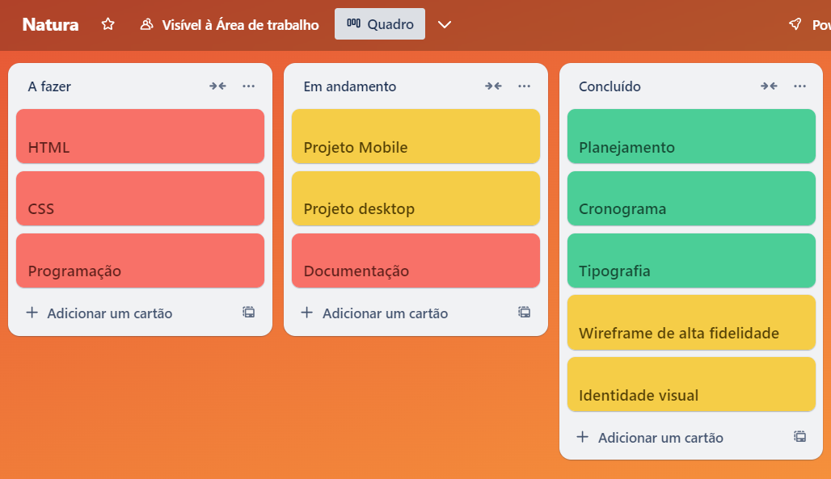
Fonte: Autoral

Foi utilizado o site Trello para criar um Kanban – sistema visual que gerencia as tarefas como a fazer, em andamento e conlcuido – para visualizar como o processo de atividades está sendo feita.
As tarefas estão divididas em três cores, sendo essas:
Vermelho: mais complicada/difícil;
Amarelo: meio complicada;
Verde: fácil/rápido de se resolver.
CONCLUSÃO

Sendo assim, concluímos essa atividade com êxito em nossas apurações. Tendo em vista que todas as etapas foram realizadas minuciosamente; com sucesso. Com o problema apresentado, conseguimos solucionar ele através das linguagens de marcação e programação.
REFERÊNCIAS

WEHANDLE. Cadastro de fornecedores: Como fazer e qual a sua importância?. Disponível em: https://wehandle.com.br/cadastro-de-fornecedores-como-fazer-e-qual-a-sua-importancia/#:~:text=O%20que%20%C3%A9%20o%20cadastro,servi%C3%A7o%20para%20o%20seu%20neg%C3%B3cio./. Acessado em Setembro de 2024.

MELO, Diego. O que é HTML? [Guia para iniciantes]. Disponível em: https://tecnoblog.net/responde/o-que-e-html-guia-para-iniciantes/. Acessado em Setembro de 2024.

EQUIPE EBAC. O que é CSS e para que serve?. Disponível em: https://ebaconline.com.br/blog/o-que-e-css-e-para-que-serve-seo. Acessado em Setembro de 2024.

EQUIPE EBAC. O que é JavaScript e como funciona?. Disponível em: https://ebaconline.com.br/blog/o-que-e-javascript-seo. Acessado em Setembro de 2024.

CONTRATORECURSO BLOG. Modelo De Contrato De Prestação De Serviços – Criação De Site Para Internet. Disponível em https://www.jusbrasil.com.br/modelos-pecas/modelo-de-contrato-de-prestacao-de-servicos-criacao-de-site-para-internet/777890258. Acessado em Setembro de 2024.

